Mẫu số 03
BÀI THI MÔN: ………………………..
LỚP: …………………………………..
PHIẾU DỰ THI
Họ và tên: ...............................................................................
Ngày sinh: ...............................................................................
Mã ngạch công chức: ..............................................................
Chức vụ, Đơn vị công tác: .......................................................
Số CMND/CCCD: .....................................................................
Email: ......................................................................................
Số điện thoại: ..........................................................................
Ca thi .......................................................................................
Ngày thi: ..................................................................................
Địa điểm tổ chức thi: ...............................................................
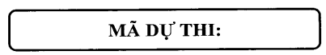
Trang thi: https://taxedu.gdt.gov.vn
Người dự thi nhập mã dự thi vào ô trống trên màn hình máy tính thi theo hướng dẫn của cán bộ coi thi.
Nghiêm cấm tiết lộ mã dự thi cho cá nhân khác.

